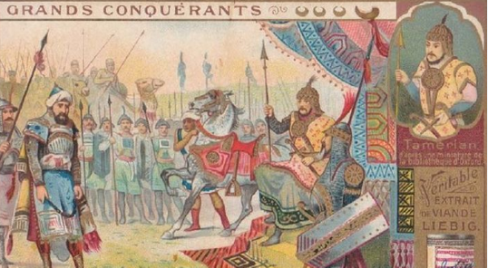

**SABREDEN ZAFERE ULAŞIR**

Günümüzden yaklaşık altı yüz yıl önce, Timurlenk adında meşhur bir hükümdar yaşarmış. Bir gün dostlarıyla sohbet ederken bir dostu “İzninizle bir şey soracağım. Siz gençken sıradan rütbesiz bir asker imişsiniz. Çok zor şartlarda yaşamışsınız. Nasıl oldu da zor şartlarda yaşayan sıradan bir er iken koskoca bir ülkenin hükümdarı alabildiniz?”

Timurlenk“Ben hiçbir zaman ümitsizliğe düşmedim. Sayısız zorluklarla karşılaştığım hâlde yılmak, pes etmek aklımdan bile geçmedi. En kötü zamanımda karşılaştığım bir karıncanın azmi, bana yol gösterici olmuştur.” demiş.

Dostları hayretle: “Karınca mı?” diye sormuşlar. Timurlenk: “Bir gün düşmanlarımdan kaçarak bir harabeye sığınmıştım. Hiçbir ümidim kalmamıştı. Okyanusun ortasında gemisi batmış bir zavallıdan farksızdım. Tam o sırada bir karınca dikkatimi çekti. Kendinden büyük bir buğday tanesini yüklenmişti. Oldukça dik bir tümseği aşmaya çalışıyordu. Buğday tanesini bıkmadan usanmadan tepeye yakın bir yere kadar taşıyor, tane kendisinden büyük olduğu için zirveye varamadan taneyle birlikte yuvarlanıyordu. Ama yükünü bırakıp gitmek veya geri dönmek aklından bile geçmiyordu. Aynı şevkle çalışmaya tekrar başlıyordu. Bu hâl, belki elli defadan fazla tekrarlandı. Sonunda amacına ulaştı. Karınca bu hâliyle bana öğretmen olmuştu. Bunun üzerine ben de kendi kendime bu karınca kadar da mı olamıyorum dedim. O günden sonra zorluklardan hoşlanmaya başladım, sabredenin eninde sonunda zafere ulaşacağını anladım.” demiş.

**SORULARI YANITLAYALIM**

**1.**Timurlenk, kendisini hangi özellikleriyle tanıtmıştır?

……………………………………………………………………………………………………………………………………….…………………………………………

**2.**Timurlenk, karıncanın hâlini neye benzetmektedir?

……………………………………………………………………………………………………………………………………….…………………………………………

**3.**Karıncanın hangi hâli, Timurlenk'in dikkatini çekmiştir?

……………………………………………………………………………………………………………………………………….…………………………………………

**4.**Timurlenk, ne zaman yaşamıştır?

……………………………………………………………………………………………………………………………………….…………………………………………

**5.**Timurlenk'in gençliği hakkında hangi bilgiler verilmiştir?

……………………………………………………………………………………………………………………………………….…………………………………………

**DOĞRU YANITI İŞARETLEYELİM**

**1.Metinde; aşağıdaki hangi sorunun cevabı yoktur?**

A) Timurlenk, ne zaman yaşamıştır?

B) Karınca hadisesi, nerede yaşanmıştır?

C) Timurlenk, hangi ülkenin hükümdarıdır?

D)Timurlenk'in gençliği nasıl geçmiştir?

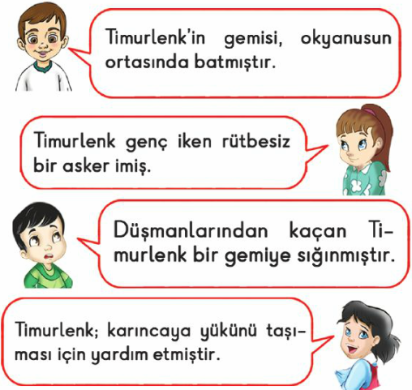

**2.Yukarıdaki hangi çocuk, öyküyle ilgili doğru bilgi vermiştir?**

****A) B) C) D)

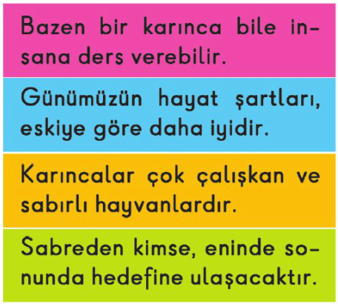

**3.Tablonun hangi renkle belirtilen kısmındaki cümle; metnin ana düşüncesi olabilir?**

A) B) C) D)

**4.Metinden hareketle; aşağıdaki sonuçlardan hangisine ulaşılamaz?**

A) Gücümüzü aşan işlerde, başkalarından yardım istemeliyiz.

B) Etrafımızdaki varlıklardan, ders alacağımız çok şeyler vardır.

C) İnsan hiçbir zaman ümidini yitirmemelidir.

D) Yaşadığı zorluklar; insanın gelişmesine ve olgunlaşmasına katkı sağlar.